Elsevier电子图书使用指南
网址：https://www.sciencedirect.com.
访问方式：IP控制
购买类型：正式购买的资源
访问内容年限：pre-2014
主要学科：数学
主要文献类型：专著、丛书、工具书

Elsevier出版集团是全球最大的科技与医学文献出版发行商之一，已有130多年的历史。SciVerse ScienceDirect系统是Elsevier公司的核心产品，提供该集团下属的3000余种期刊和20000余种系列丛书、手册及参考书等内容的电子访问。
数学院在图书馆订购Elsevier电子期刊、部分电子书的基础上，增订了850余种电子图书，以及两套系列丛书,分别是：
1、数学分析手册（Handbook of Numerical Analysis）
http://www.sciencedirect.com/science/handbooks/15708659
2、统计学手册(Handbook of Statistics)
http://www.sciencedirect.com/science/handbooks/01697161
涵盖所有数学方向。广大数学院读者可根据以下使用指南进行访问。
使用指南：
1、进入主页后点击books
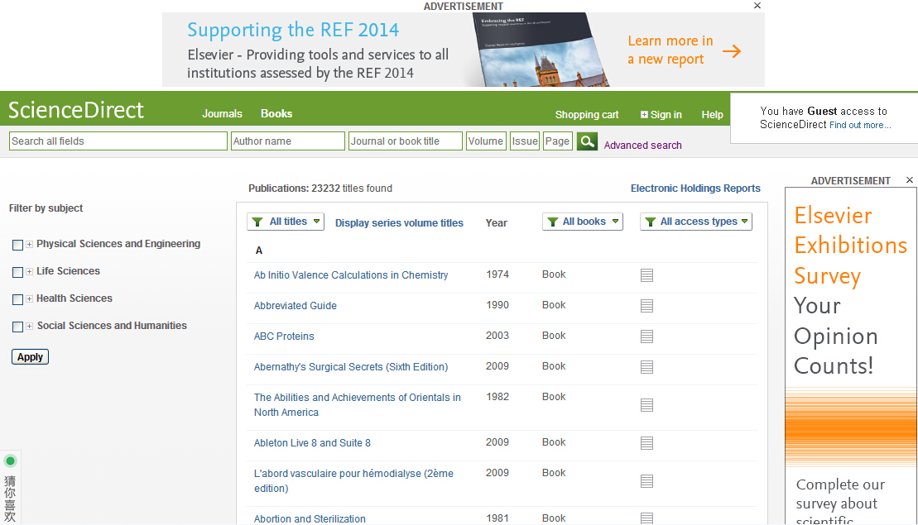

3、可根据下拉进行筛选，见下图

2、可根据学科进行筛选；见下图三

4、长方形条文框，绿色表示已购买可全文获取，橘色表示OA，灰色表示无法看全文。

图二
图一
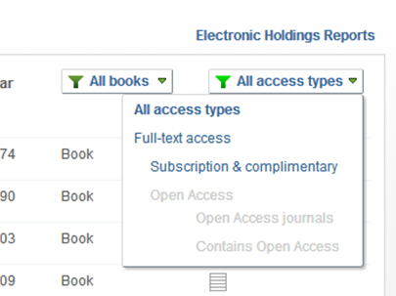

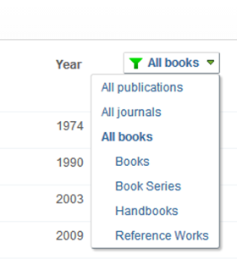

图三
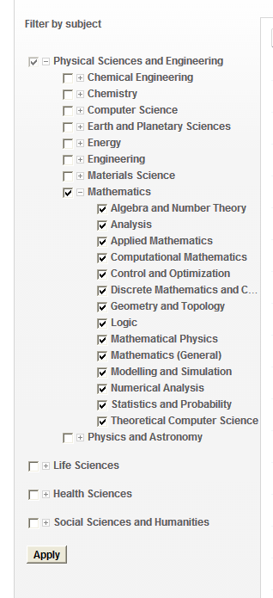

图一：可根据图书类型进行筛选。
图二：可根据访问权限进行筛选。
图三：选中感兴趣的类别。

